**[«Годы и книги Юрия Полякова»](https://kultura-to.ru/new/index.php/g-tobolsk/item/141378-pisatel-i-ego-knigi" \t "_blank)**

(к 70-летию русского писателя)

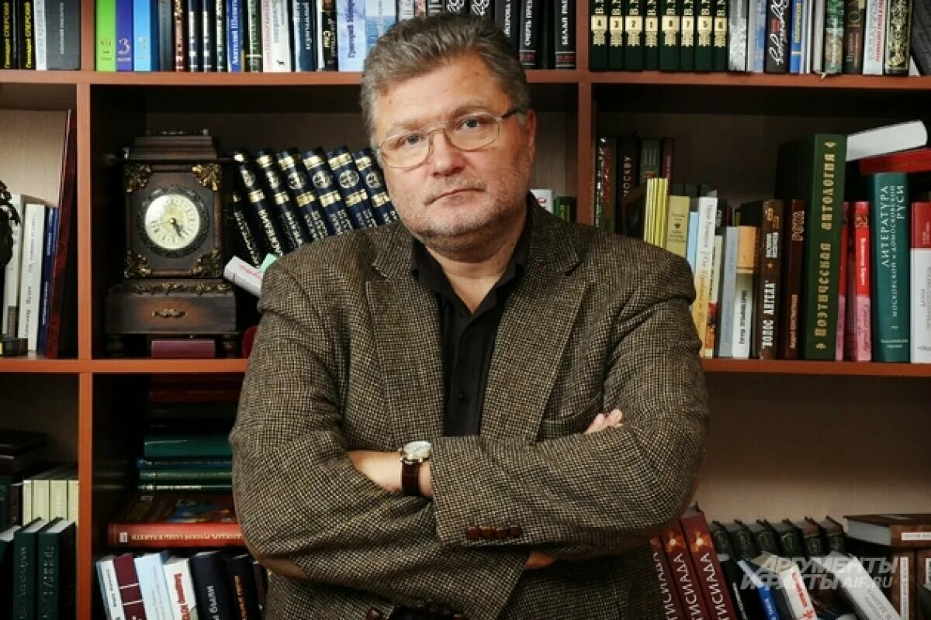

***Юрий Поляков – советский и российский писатель, поэт, драматург, киносценарист, а также общественный деятель. Председатель редакционного совета «Литературной газеты».***

Юрий Михайлович Поляков родился 12 ноября 1954 года в Москве. С ранних лет у мальчика проявился талант к писательству, что заметила его учительница по литературе. После школы он окончил факультет русского языка и литературы Московского областного педагогического института. На старших курсах стал работать учителем, а потом увлекся творческой деятельностью.

## Стремительное развитие карьеры

Литературную карьеру Юрий Михайлович начал с поэзии. В 1980 году вышел его дебютный сборник стихотворений «Время прибытия». Через год была издана новая книга под названием «Разговор с другом». Но настоящая известность пришла к автору после появления романов «Сто дней до приказа» (об армейской дедовщине) и «ЧП районного масштаба» (про кризис комсомольской организации). Обе работы привлекли внимание огромного числа читателей, вызвали бурные обсуждения и стали причиной общественного резонанса. Позднее автор написал новые произведения:

* «Треугольная жизнь»;
* «Гипсовый трубач, или Конец фильма»;
* «Апофегей»;
* очерк «Россия в откате».

Его книга «Замыслил я побег…» (2003) была признана в Китае лучшим зарубежным романом. Сейчас писатель ведет активную общественно-политическую деятельность, но продолжает работать над литературой.

## Награды и экранизации

Творчество Полякова стало основой для нескольких десятков кинофильмов и спектаклей. Во время съемки «Козленка в молоке» и «Апофегея» писатель снялся в эпизодических ролях. Он также являлся соавтором сценариев фильмов «Ворошиловский стрелок», «Салон красоты», «С новым счастьем!-2. Поцелуй на морозе»

За годы деятельности автор удостоился многочисленных наград (Орден Дружбы, Орден Почета, Орден «За заслуги перед Отечеством» IV степени) и премий, среди которых премия Дружбы народов «Белые журавли России» (с вручением одноименного ордена), звание «Легенда журналистики» за существенный профессиональный вклад в историю российской прессы премии «Золотое перо России».

